INDICAÇÃO Nº 877/2018

INDICO ao Prefeito Municipal, Exmº. Sr. Fernando Galvão Moura, nos termos regimentais, juntamente com o Diretor do Departamento de Obras, Sr. Wagner Silveira, para que viabilizem a operação “Tapa Buracos”, no Rua Viradouro cruzamento com a Rua Adolfo Pinto.

Justificativa

Devido a um trabalho executado pelo SAAEB no esgoto, o buraco no asfalto que não foi devidamente tapado está causando sérios transtornos aos moradores e transeuntes, se faz de extrema necessidade a realização da operação “Tapa Buracos” no cruzamento da via Rua Viradouro com a Rua Adolfo Pinto, como pode ser observado nas fotos há muito barro no local, o buraco está abrindo e empossando água, o que tem feito alguns motociclistas sofrem riscos de acidentes.

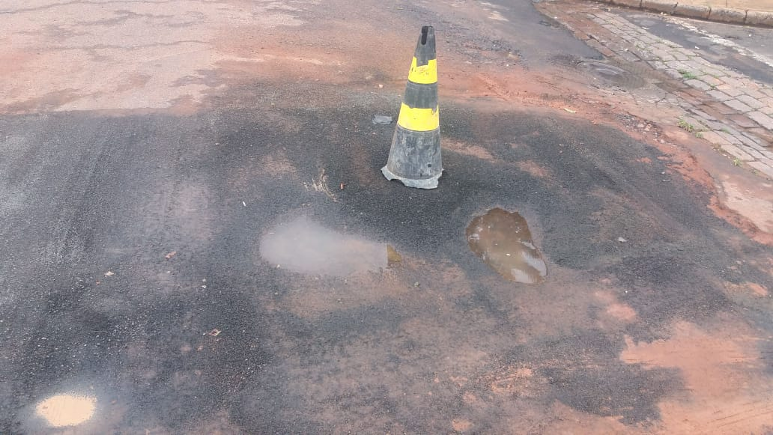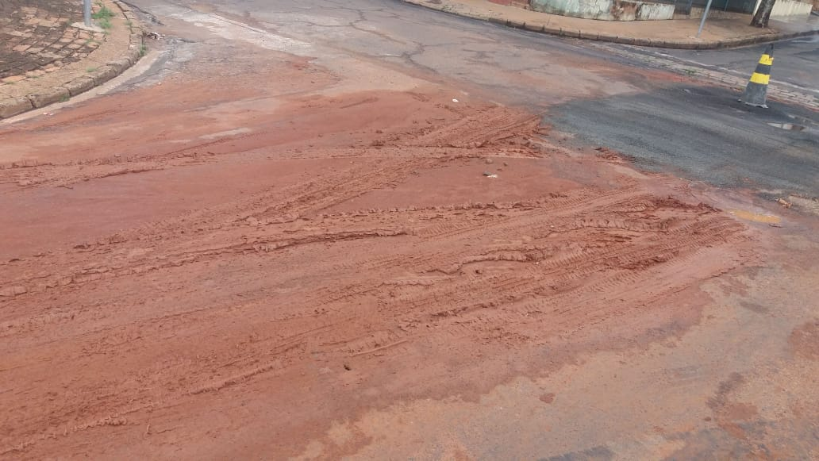

Peço que atendam esta Indicação viabilizando a realização, no local, da operação “Tapa Buracos”, e assim solucionando o problema e atendendo aos pedidos dos moradores.

Bebedouro, Capital Nacional da Laranja, 17 de outubro de 2018.

Juliano Cesar Rodrigues
PSD
Ind054-18

